**Вопросы**

**краевой краеведческой интернет-викторины**

**«Заповедный Хабаровский край»,**

**посвященной 100-летию заповедной системы России**

1. Назовите первый государственный заповедник России, 100-летие которого отмечается в 2017 году:

А) Баргузинский;

Б) Кавказский;

В) Башкирский.

2. Документ, впервые определивший порядок образования и деятельности заповедников в России:

А) «Заповедники России»;

Б) «О заповедных территориях России»;

В) «Об установлении правил об охотничьих заповедниках».

3. Когда была создана первая в мире Красная книга?

А) 1936 г.;

Б) 1956 г.;

В) 1966 г.

4. Назовите год создания первого заповедника на Дальнем Востоке:

А) 1916 г.;

Б) 1918 г.;

В) 1922 г.

5. Как назывался первый заповедник на Дальнем Востоке?

А) Лазовский заповедник;

Б) Кедровая падь;

В) Сихотэ-Алинский заповедник.

6. Назовите количество заповедников, расположенных на территории Хабаровского края:

А) 4;

Б) 5;

В) 6.

7. Назовите самый крупный по площади заповедник в Хабаровском крае:

А) Джугджурский;

Б) Болоньский;

В) Большехехцирский.

8. Назовите автора следующих строк: «…Основной закон леса: в лесу ничто не пропадает без пользы, все созданное растениями нужно или самим растениям, или обитающим здесь животным, или почве, или служит чистому воздуху и ключевой воде. А в конечном счете все это – для людей. Отсюда девиз: не жги, не губи, не бери лишнего»:

А) В.П. Сысоев;

Б) А.Г. Измоденов;

В) С.П. Кучеренко.

9. Соотнесите классификацию памятников природы и их объекты:

|  |  |  |  |  |  |  |  |  |
| --- | --- | --- | --- | --- | --- | --- | --- | --- |
| № п/п | Классификация памятников природы | | |  | Объекты памятников природы | | | |
| 1 | Комплексные | | | А | Урочище Тигровый дом | | | |
| 2 | Геологические | | | Б | Озеро Гасси | | | |
| 3 | Ботанические | | | В | Месторождение минерально-термальных вод «Анненские воды» | | | |
| 4 | Зоологические | | | Г | Заросли бразении Шребера | | | |
| 5 | Гидрологические | | | Д | Сикачи-Алянские петроглифы | | | |
| 6 | Ландшафтные | | | Е | Источник термальных вод «Солонинский» | | | |
| 1 | | 2 | 3 | | | 4 | 5 | 6 |
|  | |  |  | | |  |  |  |

10. Какому растению, занесенному в Красную книгу Хабаровского края, посвящено это стихотворение Ю. Трясцина?

В заре предутренней

Кораллом розовым

Плывет – качается

Цветок – мечта.

А) Адонис амурский;

Б) Башмачок настоящий;

В) Лотос Комарова.

11. В Хабаровском крае самым крупным морским животным является _______________________, самым крупным хищником –__________________. Среди птиц самые большие размеры имеет ____________________________. Все эти представители занесены в Красную книгу.

12. Соотнесите фамилии авторов и название произведений, в которых описаны богатства дальневосточной природы, ее особенности, представители флоры и фауны:

|  |  |  |  |  |  |  |  |
| --- | --- | --- | --- | --- | --- | --- | --- |
| № п/п | Автор | | |  | Название произведения | | |
| 1 | Арсеньев В.К. | | | А | «В дальневосточной тайге» | | |
| 2 | Кучеренко С.П. | | | Б | «Дерсу Узала» | | |
| 3 | Сысоев В.П. | | | В | «Сквозь тайгу» | | |
| 4 | Федосеев Г.А. | | | Г | «Приамурье» | | |
| 5 | Комаров П.С. | | | Д | «В тисках Джугдыра» | | |
| 1 | | 2 | 3 | | | 4 | 5 |
|  | |  |  | | |  |  |

13. Назовите категорию особо охраняемых природных территорий, созданную в целях обеспечения сохранения пространственно-генетических связей и целостности популяции амурского тигра на Дальнем Востоке:

А) Природные парки;

Б) Экологические коридоры;

В) Природные заказники.

14. Дальневосточная черепаха (китайский трионикс) – это вид российской фауны, был широко распространен в Южном Приморье и Приамурье.  В настоящее время занесен в Красную книгу, живет в озерах и реках. Назовите ареал его обитания в Хабаровском крае:

А) озеро Гасси;

Б) река Амур;

В) озеро Удыль.

15. Сизиманский каменный лес – это лес окаменелых деревьев, возраст которых составляет миллионы лет, является уникальным памятником природы. Леса, подобные Сизиманскому, имеются и в других странах (Китае, США, Болгарии). А в каком районе Хабаровского края расположен Сизиманский каменный лес?

А) Амурском;

Б) Тугуро-Чумиканском;

В) Ванинском.

16. Природные заказники предназначены для сохранения и восстановления природных комплексов в целом или отдельных их компонентов, являются особым типом охраняемых природных территорий. Назовите, какие виды природных заказников имеются в Хабаровском крае согласно их целевому назначению:

А) зоологические, ландшафтные, ихтиологические;

Б) ландшафтные, палеонтологические, ихтиологические;

В) гидрологические, комплексные, биологические.

17. Что такое заповедник?

А) Участок территории, на котором выращивают экзотические растения;

Б) Участок территории, на котором запрещена хозяйственная деятельность человека, где сохраняется в естественном состоянии весь его природный комплекс;

В) Участок территории, на котором живут редкие животные.

18. Какой из заповедников Хабаровского края был создан одновременно с Большехехцирским заповедником в 1963 г.?

А) Буреинский;

Б) Болоньский;

В) Комсомольский.

19. Территория какого заповедника, расположенного на территории Хабаровского края, охватывает южную часть хребта Прибрежный?

А) Ботчинского;

Б) Джугджурского;

В) Большехехцирского.

20. На территории какого заповедника Хабаровского края находится хребет Дуссе-Алинь?

А) Буреинского заповедника;

Б) Джугджурского заповедника;

В) Комсомольского заповедника.

21. Что такое «Черная книга» природы?

А) Это старинная книга о животных и растениях;

Б) Это часть Красной книги, где перечислены животные и растения, которые навсегда исчезли с лица Земли;

В) Это книга, в которую занесены самые редкие виды растений и животных.

22. Назовите памятник природы краевого значения, который находится в ведении Комсомольского заповедника:

А) Силинский лес;

Б) Амурские столбы;

В) Сизиманский каменный лес.

23. Какое животное изображено на гербе Большехехцирского государственного природного заповедника?

А) Соболь;

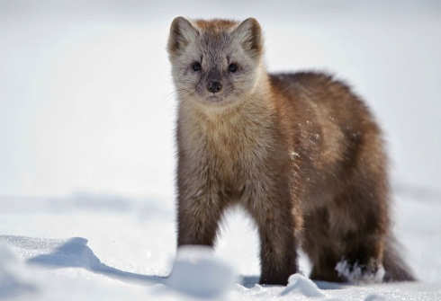

Б) Утка-мандаринка;

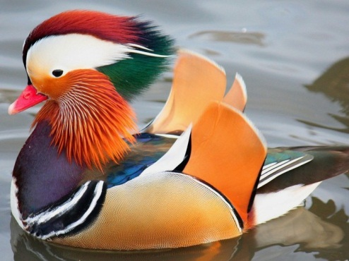

В) Гималайский медведь.

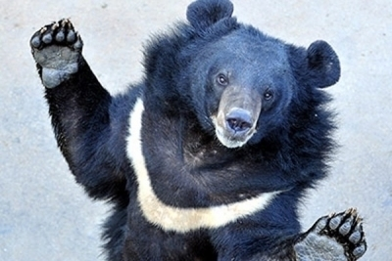

24. Назовите памятник природы, являющийся местом поклонения и культа местных народностей Приамурья, название которого в переводе с ульчского означает: «место снов»:

А) Сизиманский каменный лес;

Б) Ауринский утес;

В) остров Арка.

25. Назовите биологический памятник природы в Татарском проливе, являющийся местом обитания ластоногих:

А) бухта Крестовая;

Б) бухта Аджима;

В) бухта Плитняк.

26. Как называется вулкан, являющийся памятником природы и расположенный на хребте, название которого в буквальном переводе с якутского означает «корабль зацепился»?

А) Болоньский;

Б) Шишловский;

В) Бокурский.

27. Назовите экологический коридор, который связывает между собой территории национального парка «Анюйский» и природного парка «Хосо»:

А) Нельменский;

Б) Маноминский;

В) Хутинский.

28. Назовите эндемик бассейна реки Амур, занесенный в Международную Красную книгу:

А) белый амур;

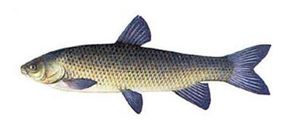

Б) кета;

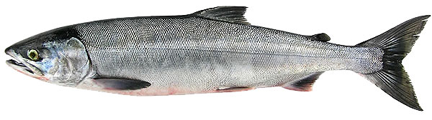

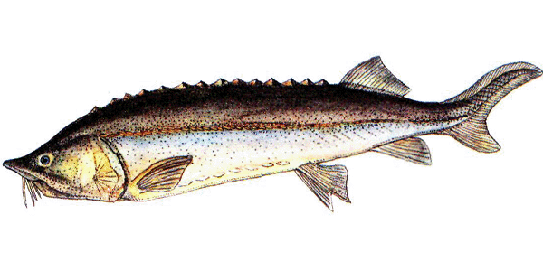В) калуга.

29. Назовите основную лесообразующую породу Буреинского государственного природного заповедника:

А) лиственница Каяндера;

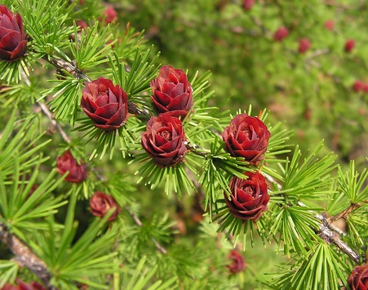

Б) груша уссурийская;

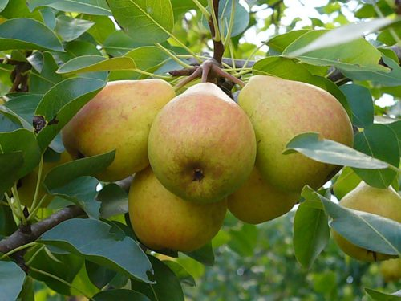

В) ель аянская.

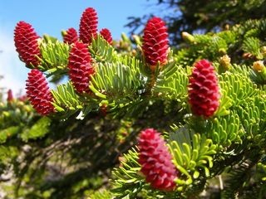

30. Назовите гидрогеологический памятник природы федерального значения, на базе которого функционирует первый на Дальнем Востоке курорт:

А) Вяземские теплые ключи;

Б) Аннинские минерально-термальные воды;

В) Тумнинский термоминеральный источник.